 **МАНДАХ ИХ СУРГУУЛЬ**

**Мэдээлэл, Технологийн Сургууль**

**Төслийн ажил**

Сэдэв : **PROF**(Мэрэгжил сонголтын веб)

Гүйцэтгэсэн:.......................................... Т. Тэмүүжин /SW17D048/

Гүйцэтгэсэн:.......................................... Б Баярбаатар/SW17D059/

Удирдагч багш:..................................... Ө. Ганзориг

Улаанбаатар хот

2020

**ПРОГРАМ ХАНГАМЖИЙН БИЧИГ БАРИМТЫН СТАНДАРТ**

**Ерөнхий зүйл :** Энэхүү бичиг баримтын стандарт нь програм хангамжийн төсөлт ажлын хэрэглэгчийн шаардлага болон програм хангамжийн шаардлагыг үнэн бодит, ойлгомжтой, эмх цэгцтэй, нэгдсэн жишигт тусгахад чиглэнэ.

Програм хангамжийн бичиг баримт нь дараах хэсгээс бүрдэнэ.

Нүүр хуудас

Удиртгал

Системийн зорилго

Системийн хүрээ хязгаар

Зорилтууд, түүний үнэлгээ

систем хөгжүүлэх үндэслэл

Хураангуй

Нэр томьёоны тайлбар

НЭГДҮГЭЭР БҮЛЭГ : СУДАЛГААНЫ ХЭСЭГ

1.1 Ерөнхий судалгаа

1.2 Одоогийн системийн судалгаа

1.3 Хийгдэх системийн судалгаа

1.4 Архитектурын сонголт

1.5 Програмчлалын нэмэлт судалгаа

ХОЁРДУГААР БҮЛЭГ ТӨСЛИЙН ХЭСЭГ

2.4 Класс диаграм

2.5 Sequence диаграм

2.6 State chart диаграм

2.7 Activity диаграм

2.10 Deployment-шаардлагатай бол зурна

2.11 Network-шаардлагатай бол зурна

2.12 Дэлгэцийн зохиомж

2.13 Тайлангийн зохиомж

2.14 Тестчилэл  
Дүгнэлт

Ашигласан материалын жагсаалт   
 Хавсралт

**Удиртгал**

энэ хэсэгт хөгжүүлж буй системийнхээ талаар маш товч бөгөөд ойлгомжтой байдлаар дүрслэн дараах хэсгүүдэд хуваарилан танилцуулна.

**Системийн зорилго :** Сурагчдын дунд тулгамдаад буй мэргэжил сонголтын асуудалд хэрэгцээт бүхий л мэдээлэл мөн тухайн мэргэжилтэй холбоотой Online хичээлүүдийг байршуулан шийдэж өгнө.

**Тайлбар** : Уг төслийн ажлын хүрээнд бүрэн бүтэн системийхаа content хэсэг хүртэл хийж гүйцэтгэхээ мэдэгдэж байна.

**Системийн хамрах хүрээ :**

- **програмын хамрах хүрээ :**

Front-End: HTML & CSS, JAVASCRIPT(ReactJS)

Back-End: Firebase

- **хэрэглэгчийн хамрах хүрээ :** Уг системийг маань зорилгоо эртнээс тавьсан сурагчид мөн хэрэгцээт мэдээллээ авахыг хүссэн бүхий л насны хүмүүс ямарваа нэгэн мэргэжилийн career ийн хүрээ болон холбоо хамаарлыг судалхад ашиглана.

**- ижил төстэй байгууллагуудын хамрах хүрээ :** .Одоогийн байдлаар уг системтэй маань ижил төстэй үйл ажиллагаа явуулдаг систем байхгүй бөгөөд боловсролын салбарын платформ дундаа зарим нэгэн хэсгээр төстэй нь Tomyo юм. Цаашлаад online course платформуудтай хамтран ажиллан мэргэжлүүдтэй холбоо хамааралтай хичээл хэсэгт тухайн API ийг нэмж оруулж өгнө.

**Зорилтууд, түүний үнэлгээ**

**Зорилтууд :**

1. Хэрэглэгчийн шаардлагыг ажиглалтын арга ашиглан тодорхойлох.
2. Уг системийг ямар технологи ашиглан хийх ээ шийдэх.
3. Веб ийн нүүр хуудасыг хийх.
4. Веб ийн бүртгүүлэх/нэвтрэх хэсгийг Database-тай холбон хийх
5. Админ хэсэг буюу dashboard хэсгийг хийх
6. Content хэсгийг хийх
7. Хичээлүүдийн API холбох

**Систем хөгжүүлэх үндэслэл.**

Бүрэн дунд боловсролын сурагчид мэргэжил сонголтын асуудал дээр төдийлөн мэдээлэлгүй учир нийгмийн масс болон эцэг эхийн үгээр өөрсдийн хүсэл сонирхол чадвар дээр тулгуурлалгүй шийдвэр гаргадаг. Үүнээс үүдэн их, дээд сургуулиа дундаас нь орхин цаг алдах мөн чанаргүй боловсон хүчин үйлдвэрлэгдэн зах зээл дээр гарснаар улсын хэмжээнд нөхөж барашгүй алдагдал учраад байгаа билээ. Мөн их, дээд сургуульдаа орсон ч үзэж байгаа хичээл нь ирээдүйд ямар үр өгөөжтэй мөн хэрхэн ашиглагддаг талаар ойлголт дутмаг байдгаас дахин судлах зэрэг асуудлууд гарч байдаг

**Нэр томъёоны тодорхойлолт**

|  |  |  |
| --- | --- | --- |
| № | Нэр томъёо | Тайлбар |
| 1 | Front-End | Вебийн хэрэглэгчид харагдах талыг хэлнэ |
| 2 | Back-End | Вебийн хэрэглэгчээс далд тал буюу сервер& өгөгдлийн сангийн хэсэг |
| 3 | HTML&CSS | HTML(Вебийн загварыг дүрсэлдэг тэмдэглэгээт хэл)  CSS(HTML ийн design гаргагч) |
| 4 | JAVASCRIPT(ReactJS) | JAVASCRIPT(Веб-д суурилсан програмчлалын хэл)  ReactJS(User interface хийхэд зориулагдсан JAVASCRIPT сан) |
| 5 | SPA | Нэг хуудсан архитектур |
| 5 | API | Өөр нэгэн платформын хэсэг |

**НЭГДҮГЭЭР БҮЛЭГ. СУДАЛГААНЫ ХЭСЭГ**

* 1. **Ерөнхий судалгаа.**

Мэргэжлийн салбар бүрт нэгдсэн Facebook group болон page үүд байдаг. Уг нэгдмэл page болон group үүд дээр өдөр бүр асуугддаг асуултууд бол тухайн мэргэжилээр мэргэшихэд ямар чиг баримжаа баримтлах юм. Асуудлын дагуу хайлт хийж үзтэл Монголд төдийгүй дэлхийд уг асуудлыг шийдсэн нэгдсэн платформ байдаггүй нь уг санааг гаргахад хүргэсэн.

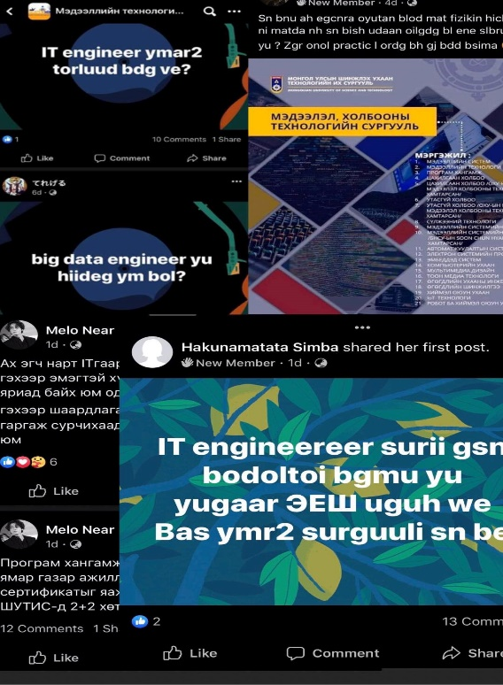

Зураг 1. Хүмүүсийн төөрөгдсөн байдал

**1.2** **Одоогийн системийн судалгаа :**

- **сонгосон байгууллагын судалгаа :**

Хэрэглэгчид хаанаас ямар мэдээлэл хайхаа төдийлөн мэддэггүй мөн телевизээр ч мэргэжил сонголтын талаарх контент бага байдаг учир тэдэнд зориулсан бүхий л хэрэгцээт мэдээлэл нэг дор платформ хэрэгтэй болж байгаа юм

- **асуудлын тодорхойлолт :**

* 1. Нийгмийн масс болон эцэг эхийн үгээр мэргэжил сонгох
  2. Үзэж буй хичээлээ юуны тулд судалж байгаагаа мэдэхгүй байх
  3. Суралцаж/суралцах гэж буй салбар цааш хэр их задардаг мөн тэдгээрийн үүргийг мэдэхгүй байх
  4. Тухайн чиглэлээр мэргэшихийн тулд аль аль чадвараа хөгжүүлэх мөн ямар хичээлүүд судлахаа мэдэхгүй байх
  5. **Хийгдэх системийн судалгаа :**

**Use case**

Зураг 2. Use Case

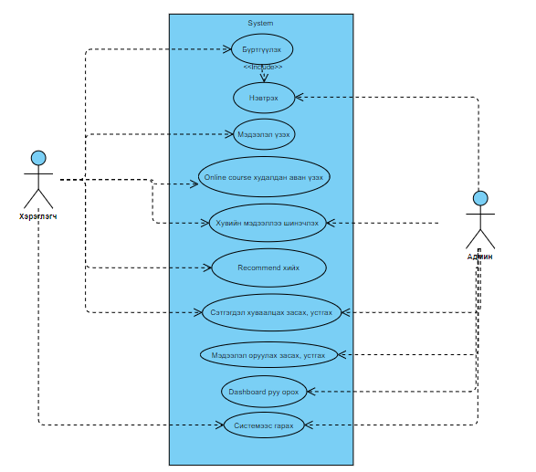

**Scenario**

|  |  |
| --- | --- |
| Үйл явдал (use case) | Шинэ хэрэглэгч хаяг нээх(user registration) |
| Оролцогчид (actor) | Хэрэглэгч(user) |
| Үйл явдлын урсгал (events) | 1. Хэрэглэгч website уруу орно 2. Шинэ хэрэглэгч цэсэд дарж хаяг нээх талбарууд уруу шилжинэ 3. Хэрэглэгчийн нэр, нууц үг, цахим хаяг зэрэг формууд харагдах бөгөөд тухайн формуудыг бөглөж хадгалах товчийг дарна 4. Хэрэглэгчийн оруулсан цахим хаяг руу баталгаажуулах линк явуулна 5. Хэрэглэгч тухайн баталгаажуулах линк дээр дарсан тохиолдолд сервер тухайн хийгдсэн хэрэглэгчийн мэдээллийг өгөгдлийн сан уруу хадгална |

|  |  |
| --- | --- |
| Үйл явдал (use case) | Бүртгэлтэй хэрэглэгч системд нэвтрэх(user login) |
| Оролцогчид (actor) | Хэрэглэгч(user) |
| Үйл явдлын урсгал (events) | 1. Хэрэглэгч website уруу орно 2. Нэвтрэх нэр эсвэл цахим хаяг нууц үг оруулах талбар гарч ирэх бөгөөд өөрийн мэдээллийг оруулан нэвтрэх товчинд дарна 3. Сервер тухайн оруулсан мэдээлэл өгөгдлийн санд байгаа эсэхийг нягтлан нэвтрэх эсэхийг зөвшөөрнө 4. Нэвтэрсэн хэрэглэгч өөрийн профайл хэсэгт шилжин өөрийн хэрэглэгчийн нэр, нууц үг, нүүр зураг зэргийг өөрчилж болно 5. Гарах сонголт дээр даран профайл-аас гарна |

|  |  |
| --- | --- |
| Үйл явдал (use case) | Веб админ dashboard-д нэвтрэх(admin login) |
| Оролцогчид (actor) | Веб админ(admin) |
| Үйл явдлын урсгал (events) | 1. Админ website уруу орно 2. Dashboard хэсэгт өөрийн нэр болон нууц үгийг оруулан dashboard хэсэгт нэвтэрнэ 3. Сервер тухайн оруулсан мэдээлэл өгөгдлийн санд байгаа эсэхийг нягтлан нэвтрэх эсэхийг зөвшөөрнө 4. Нэвтэрсэн админ өөрийн профайл хэсэгт шилжин өөрийн хэрэглэгчийн нэр, нууц үг зэргийг өөрчилж болохоос гадна хандалт болон ad аас олсон орлого зэргийг хянаж болно 5. Гарах сонголт дээр даран dashboard аас гарна. |

**Хэрэглэгчийн функционал шаардлага**

1. Хэрэглэгч өөрийн нэр, нууц үг, email ээрээ бүртгэл үүсгэнэ
2. Бүртгэгдсэн мэдээллийн дагуу вебд нэвтэрнэ
3. Нэвтэрсэн хэрэглэгч вебээс хайлт хийн эсвэл өөрийн давуу талаа оруулан мэдээллүүдийг гаргаж ирнэ
4. Мэдээллийн доор байрлах online course хичээлүүдийг худалдан авч болно
5. Өөрийн профайл дээр даран хувийн мэдээллүүдээ өөрчилж болно
6. Мэдээллүүдийн доор санал хүсэлтээ оруулан, засварлаж, устгаж болно
7. Feedback явуулж болно
8. Веб ээс гарна

**Хэрэглэгчийн функционал бус шаардлага**

1. **Хэрэглээ**

Веб учир хэрэв хэрэглэгчид веб browser л байвал ашиглахад асуудалгүй юм.

1. **Найдвартай байдал**

Тухайн веб маань Google ийн гаргасан Firebase cloud technology дээр хийгдэх бөгөөд сервер унах гэсэн ойлголт байхгүй.

1. **Хурд, ажиллагаа**

Responsive мөн SPA архитектураар бүтсэн тул хэрэглэгчид удаан ачааллаж саад болохгүй юм.

1. **Нэмэлт боломж**

Веб админ үргэлж шинэ мэдээ мэдээлэл оруулж байх бөгөөд хөгжүүлэгчид үргэлж bug гарахаас сэргийлэн тестлэн мөн хэрэглэгчид илүү амар хялбар болох нэмэлт боломж талаас нь дэмжих юм.

1. **Дизайн**

Хэрэглэхэд хялбар ойлгомжтой, хэрэглэгчийн нүдийг ядраахгүй

**1.4 Архитектурын сонголт :**

**Програм хангамжийн архитектур**

Front-End: HTML & CSS, JAVASCRIPT(ReactJS)

Back-End: Firebase

**Техник хангамжийн архитектур**

Web browser-тэй бүхий л төхөөрөмжөөс ашиглаж болно

**ХОЁРДУГААР БҮЛЭГ : ТӨСЛИЙН ХЭСЭГ**

**Activity diagram**

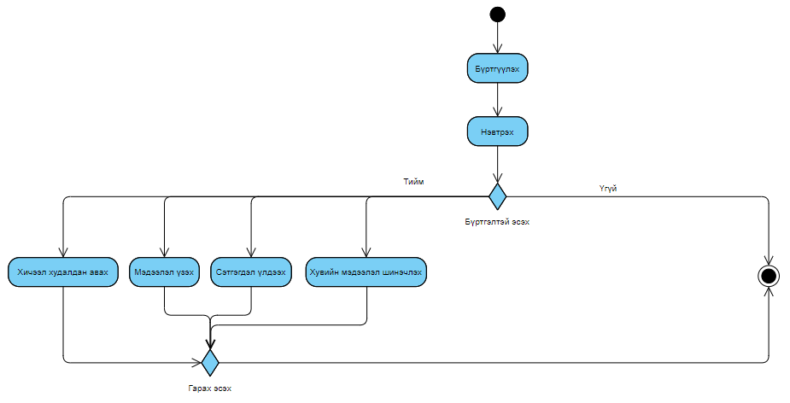

Зураг 3. Activity Diagram

**Sequence diagram**

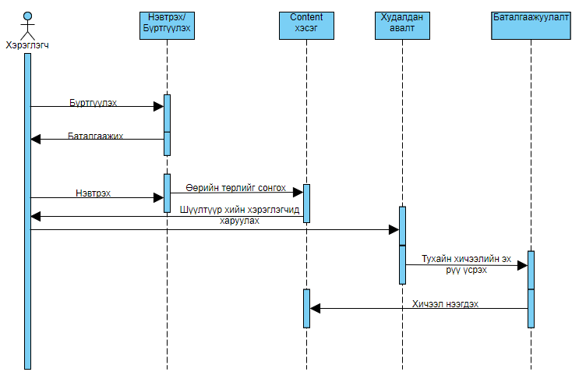

Зураг 4. Sequence Diagram

**Дэлгэцийн зохиомж** :

Зураг 5. Нүүр хуудас

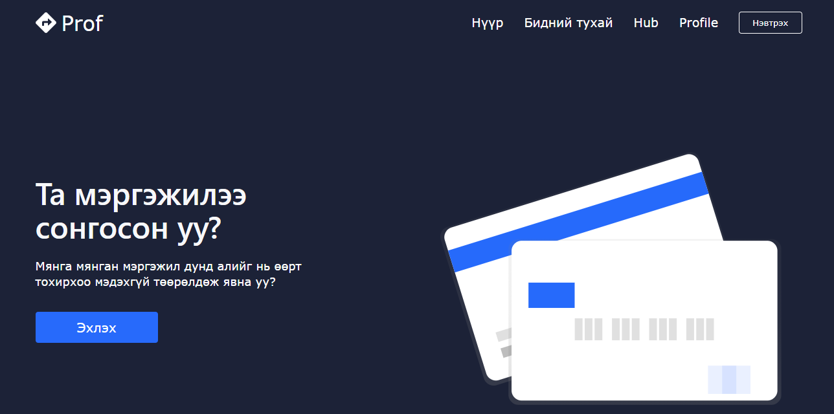

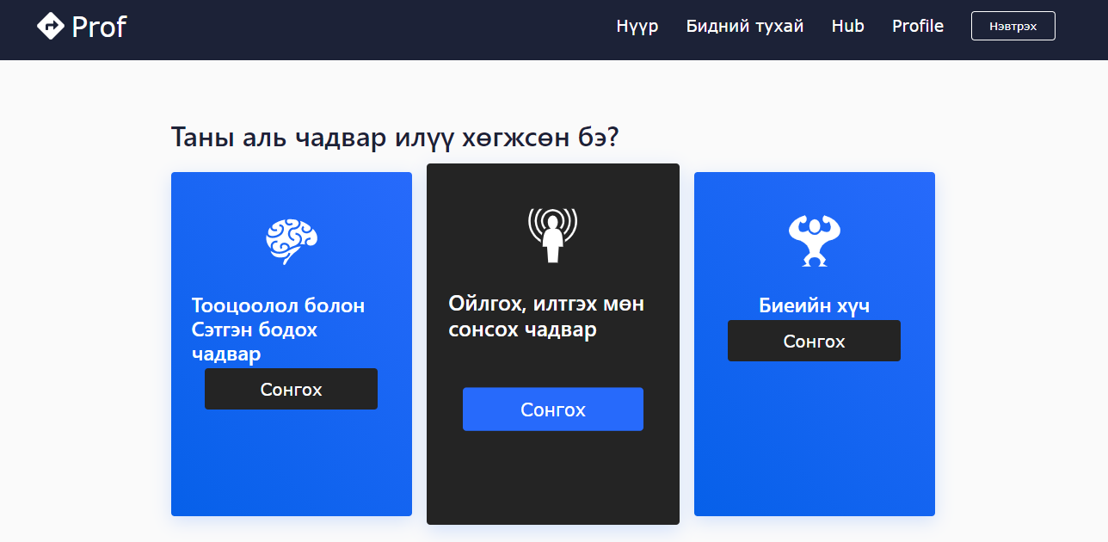

Зураг 6. Чиглэл сонгох хуудас

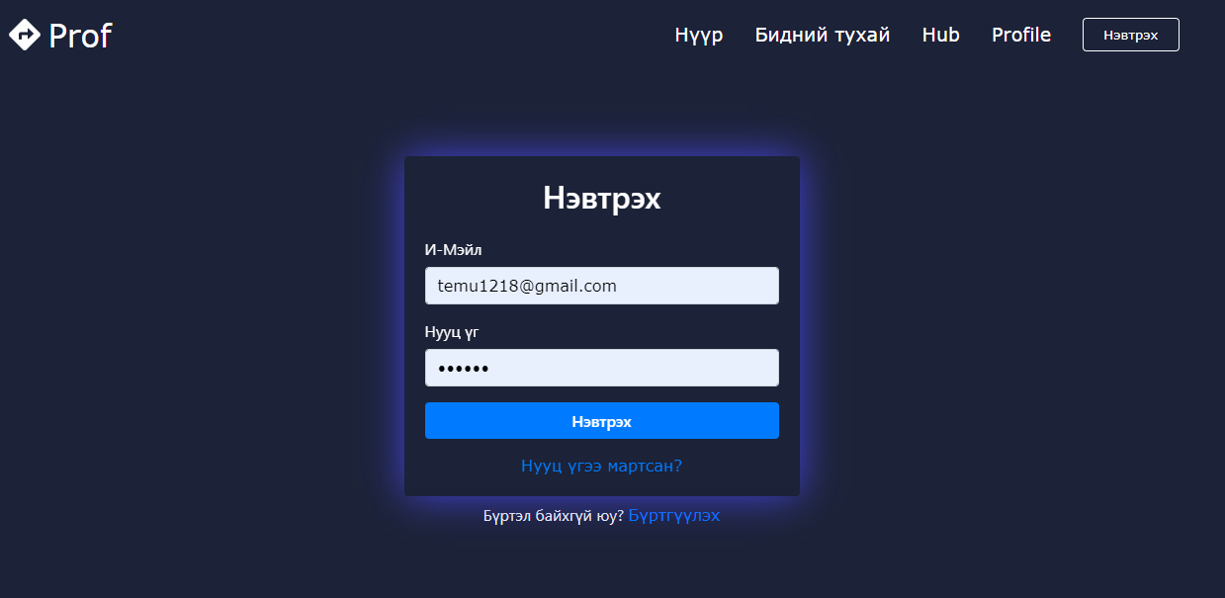

Зураг 7. Нэвтрэх хуудас

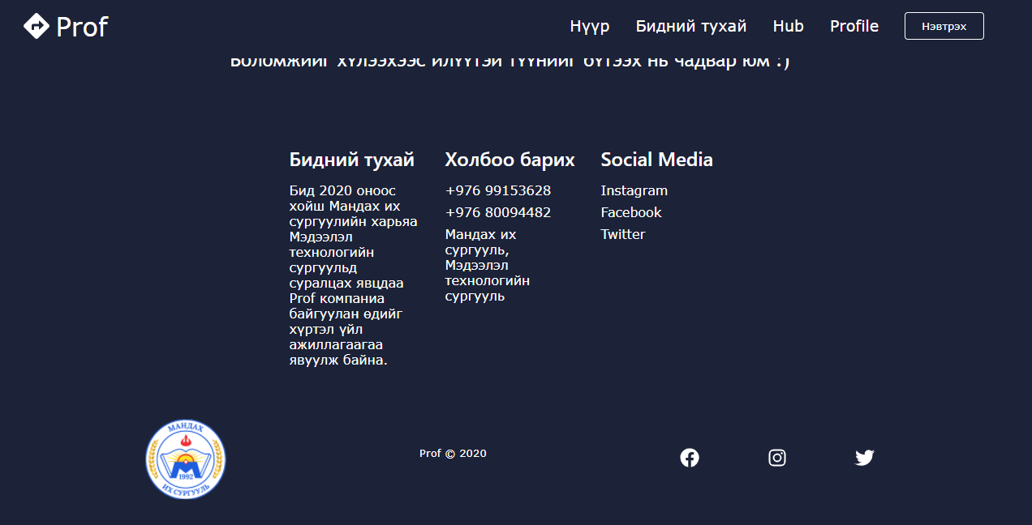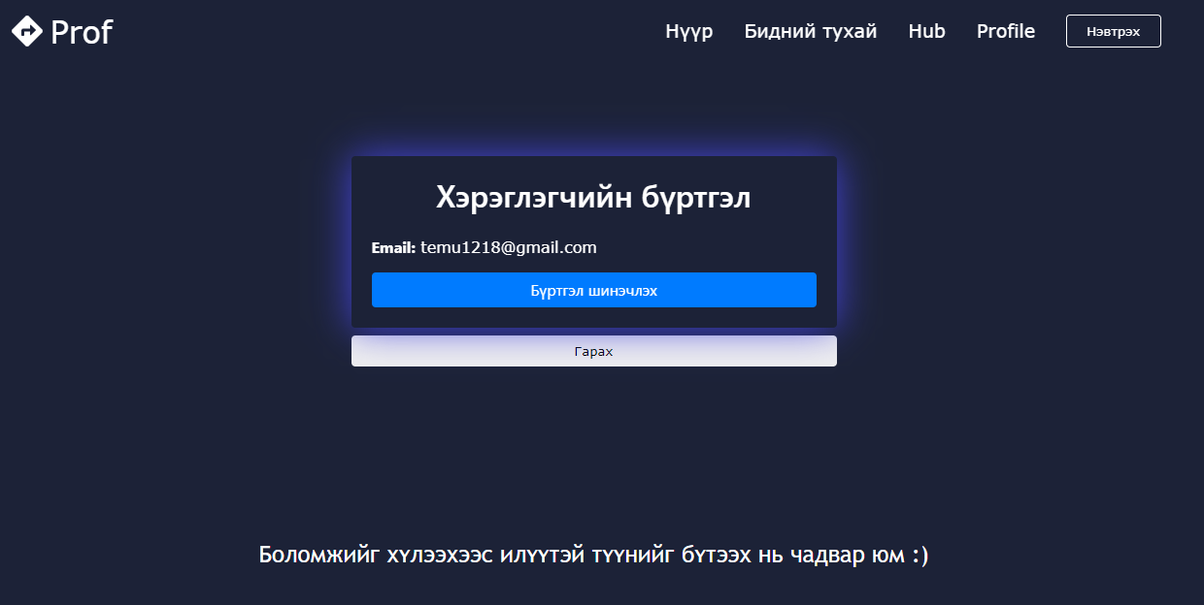

Зураг 9. Footer хэсэг

Зураг 8. Profile хуудас

**Дүгнэлт**

Энэхүү судалгааны хүрээнд сурагчид болон оюутнуудын сэтгэл ханамж болон тэдгээрийн хүсэл сонирхлыг харгалзан түүнд дэмжлэг үзүүлэх вебсайтыг бүтээхийг зорилоо. Уг судалгааны гүйцэтгэлийн хүрээнд орчин цагт ихээр ашиглагдаж буй хэрэглэгчийн интерфайс ийг бүтээх ReactJs сан болон Firebase хэмээх cloud backend үйлчилгээг шинээр судалсан бөгөөд энгийн веб сайтыг бодоход илүү хурдан шуурхай үр дүнтэй гүйцэтгэлийг үнэ төлбөргүй хөгжүүлэгчдэд хүртээж байгаа нь таалагдсан. Firebase ийн хувьд таны өгөгдлийн сангийн ойлголтоос үл хамаарч хөшигний ар дахь бүхий л үйл ажиллагааг зохицуулдаг учир ихээхэн цаг хугацаа хэмнэж байгаа юм. Хэрэв уг систем маань зах зээлд гарвал хэрэглэгчид илүү ойлгомжтой үр бүтээлтэй суралцах боломжтой хэмээн үзэж байна.